Ejercicio |  | Tema: | 1 | Número: | 2
Usuario: | Nombre: | Germán Arcos Aragón
dua101 | Nombre:
Fecha de Comienzo:

Traduce el siguiente texto. Marca en rojo aquellas palabras o expresiones que no entiendas o te resulten confusas.

Anota las explicaciones a esas palabras o frases en la última sección. En esa sección puedes anotar, asimismo, otras que hayan sido comentadas en clase aunque no las hayas remarcado tú. Estas frases márcalas en el texto en color azul.

Intel 64 and IA-32 Data Types

CHAPTER 4
DATA TYPES
This chapter introduces data types defined for the Intel 64 and IA-32 architectures. A section at the end of this chapter describes the real-number and floating-point concepts used in x87 FPU, SSE, SSE2, SSE3, SSSE3, SSE4 and Intel AVX extensions.

4.1 FUNDAMENTAL DATA TYPES
The fundamental data types are bytes, words, doublewords, quadwords, and double quadwords (see Figure 4-1).
A byte is eight bits, a word is 2 bytes (16 bits), a doubleword is 4 bytes (32 bits), a quadword is 8 bytes (64 bits), and a double quadword is 16 bytes (128 bits). A subset of the IA-32 architecture instructions operates on these fundamental data types without any additional operand typing.
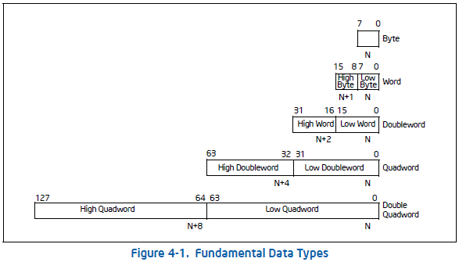

4.2 NUMERIC DATA TYPES
Although bytes, words, and doublewords are fundamental data types, some instructions support additional interpretations of these data types to allow operations to be performed on numeric data types (signed and unsigned integers, and floating-point numbers). Single-precision (32-bit) floating-point and double-precision (64-bit) floating-point data types are supported across all generations of SSE extensions and Intel AVX extensions. Halfprecision (16-bit) floating-point data type is supported only with F16C extensions (VCVTPH2PS, VCVTPS2PH). See Figure 4-3.

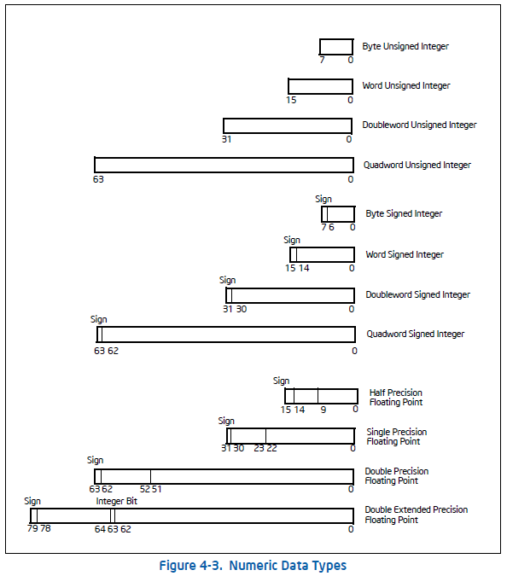

4.2.1 Integers
The Intel 64 and IA-32 architectures define two types of integers: unsigned and signed. Unsigned integers are ordinary binary values ranging from 0 to the maximum positive number that can be encoded in the selected operand size. Signed integers are two’s complement binary values that can be used to represent both positive and negative integer values.
Some integer instructions (such as the ADD, SUB, PADDB, and PSUBB instructions) operate on either unsigned or signed integer operands. Other integer instructions (such as IMUL, MUL, IDIV, DIV, FIADD, and FISUB) operate on only one integer type.
The following sections describe the encodings and ranges of the two types of integers.

4.2.1.1 Unsigned Integers
Unsigned integers are unsigned binary numbers contained in a byte, word, doubleword, and quadword. Their values range from 0 to 255 for an unsigned byte integer, from 0 to 65,535 for an unsigned word integer, from 0 to 232 – 1 for an unsigned doubleword integer, and from 0 to 264 – 1 for an unsigned quadword integer. Unsigned integers are sometimes referred to as ordinals.

4.2.1.2 Signed Integers
Signed integers are signed binary numbers held in a byte, word, doubleword, or quadword. All operations on signed integers assume a two's complement representation. The sign bit is located in bit 7 in a byte integer, bit 15 in a word integer, bit 31 in a doubleword integer, and bit 63 in a quadword integer (see the signed integer encodings in Table 4-1).
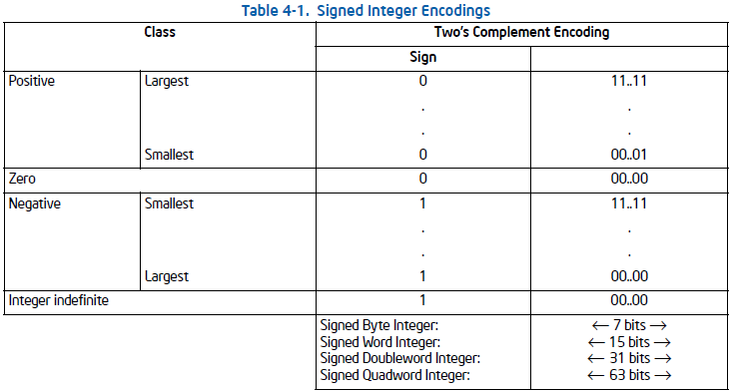

The sign bit is set for negative integers and cleared for positive integers and zero. Integer values range from –128 to +127 for a byte integer, from –32,768 to +32,767 for a word integer, from –231 to +231 – 1 for a doubleword integer, and from –263 to +263 – 1 for a quadword integer.
When storing integer values in memory, word integers are stored in 2 consecutive bytes; doubleword integers are stored in 4 consecutive bytes; and quadword integers are stored in 8 consecutive bytes.
The integer indefinite is a special value that is sometimes returned by the x87 FPU when operating on integer
values. For more information, see Section 8.2.1, “Indefinites.”

4.2.2 Floating-Point Data Types
The IA-32 architecture defines and operates on three floating-point data types: single-precision floating-point, double-precision floating-point, and double-extended precision floating-point (see Figure 4-3). The data formats for these data types correspond directly to formats specified in the IEEE Standard 754 for Binary Floating-Point Arithmetic.
Half-precision (16-bit) floating-point data type is supported only for conversion operation with single-precision floating data using F16C extensions (VCVTPH2PS, VCVTPS2PH).
Table 4-2 gives the length, precision, and approximate normalized range that can be represented by each of these data types. Denormal values are also supported in each of these types.

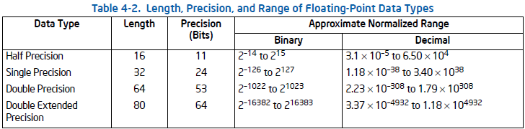
NOTE:
Section 4.8, “Real Numbers and Floating-Point Formats,” gives an overview of the IEEE Standard 754 floating-point formats and defines the terms integer bit, QNaN, SNaN, and denormal value.

Table 4-3 shows the floating-point encodings for zeros, denormalized finite numbers, normalized finite numbers, infinites, and NaNs for each of the three floating-point data types. It also gives the format for the QNaN floatingpoint indefinite value. (See Section 4.8.3.7, “QNaN Floating-Point Indefinite,” for a discussion of the use of the QNaN floating-point indefinite value.)
For the single-precision and double-precision formats, only the fraction part of the significand is encoded. The integer is assumed to be 1 for all numbers except 0 and denormalized finite numbers. For the double extendedprecision format, the integer is contained in bit 63, and the most-significant fraction bit is bit 62. Here, the integer is explicitly set to 1 for normalized numbers, infinities, and NaNs, and to 0 for zero and denormalized numbers.

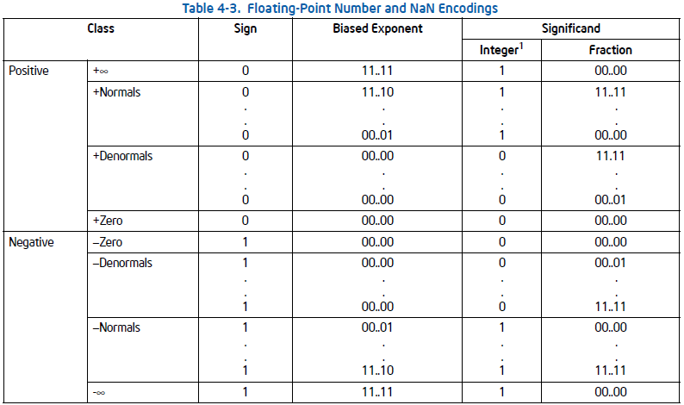
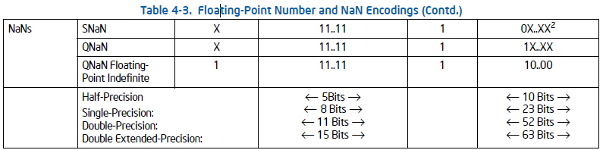
NOTES:
1. Integer bit is implied and not stored for single-precision and double-precision formats.
2. The fraction for SNaN encodings must be non-zero with the most-significant bit 0.

The exponent of each floating-point data type is encoded in biased format; see Section 4.8.2.2, “Biased Exponent.” The biasing constant is 15 for the half-precision format, 127 for the single-precision format, 1023 for the doubleprecision format, and 16,383 for the double extended-precision format.
When storing floating-point values in memory, half-precision values are stored in 2 consecutive bytes in memory; single-precision values are stored in 4 consecutive bytes in memory; double-precision values are stored in 8 consecutive bytes; and double extended-precision values are stored in 10 consecutive bytes.
The single-precision and double-precision floating-point data types are operated on by x87 FPU, and SSE/SSE2/SSE3/SSE4.1 and Intel AVX instructions. The double-extended-precision floating-point format is only operated on by the x87 FPU. See Section 11.6.8, “Compatibility of SIMD and x87 FPU Floating-Point Data Types,” for a discussion of the compatibility of single-precision and double-precision floating-point data types between the x87 FPU and SSE/SSE2/SSE3 extensions.

4.8.2.2 Biased Exponent
In the IA-32 architecture, the exponents of floating-point numbers are encoded in a biased form. This means that a constant is added to the actual exponent so that the biased exponent is always a positive number. The value of the biasing constant depends on the number of bits available for representing exponents in the floating-point format being used. The biasing constant is chosen so that the smallest normalized number can be reciprocated without overflow.
See Section 4.2.2, “Floating-Point Data Types,” for a list of the biasing constants that the IA-32 architecture uses for the various sizes of floating-point data-types.

Traducción
Capítulo 4
Tipos de datos
Este capítulo introduce tipos de datos definidos para las arquitecturas de Intel 64 y IA-32. Al final de este capítulo una sección describe los conceptos de números reales y coma flotante usados en: x87 FPU, SSE, SSE2, SSE3, SSSE3, SSE4 y las extensiones AVX de Intel.

4.1 Tipos de datos fundamentales

Los típos de datos fundamentales son bytes, palabras, doblespalabras,quadwords(palabras cuádruples) y doble quadword(mirar en la figura 4-1).

Un byte son ocho bits, una palabra son 2 bytes (16 bits), una doble palabra son 4 bytes (32 bits), una quadword son 8 bytes (64 bits), y una doble quadword son 16 bytes (128 bits). Un subgrupo de las instrucciones de la arquitectura IA-32 operan en esos tipos de datos fundamentales sin escribir ningun operando adicional/extra.

4.2 Tipos de datos numéricos

Aunque los bytes, palabras y doblespalabras son tipos de datos fundamentales, algunas instrucciones admiten interpretaciones adicionales de esos tipos de datos, para permitir que se ejecuten operaciones en tipos de datos numéricos (enteros con y sin signo, y números de coma flotante). Precisión-simple(32-bit) coma flotante y doble precisión (64-bit), que son tipos de datos de coma flotante son tipos de datos soportados por todas las generaciones de extensiones SSE y extensiones Intel AVX. Media precisión (16-bit), un tipo de dato de coma flotante es soportado solo con extensiones F16C(VCVTPH2PS, VCVTPS2PH). Mira la figura 4-3.

4.2.1 Enteros

Las arquitecturas Intel 64 y IA-32 definen dos tipos de enteros: con signo y sin signo. Los enteros sin signo son valores binarios ordinarios con un rango desde el 0 hasta el máximo número positivo que puede ser codificado en el tamaño de operando elegido(Depende del numero de bits). Los enteros con signo son dos valores binarios codificados en complemento a dos que pueden ser usados para representar valores enteros positivos y negativos.

Algunas instrucciones de enteros(como ADD[sumar],SUB[restar], PADDB, y PSUBB) operan en operandos enteros sin o con signo. Otras instrucciones de enteros (como IMUL, MUL, IDIV, DIV, FIADD, y FISUB) operan solo en un tipo de entero.
Las siguientes secciones describen la codificación y rango de dos tipos de enteros.

4.2.1.1 Enteros sin signo

Los enteros sin signo son números binarios sin signo contenidos en un byte, palabra, doblepalabra y quadword. Sus valores varían desde 0 hasta 255 para un entero sin signo contenido en un byte, de 0 a 65.535 para un entero sin signo contenido en una palabra, de 0 a 2³² -1 para un entero sin signo contenido en una doble palabra, y desde 0 hasta 2⁶⁴ – 1 para un entero sin signo contenido en una quadword.
A veces se refiere a enteros sin signo como ordinales.

4.2.1.2 Enteros con signo

Los enteros con signo son numeros binarios con signo, contenidos en un byte, palabra, doblepalabra o quadpalabra. Para todas las operaciones con enteros con signo se asume que están representados en complemento a dos. El bit de signo esta localizaco en el bit7 en un byte entero, bit15 en un entero de una palabra, bit 31 en un entero de doble palabra, y bit 63 en un entero de quadpalabra. (En el bit más significativo siempre.) (Mirar la codificación de los enteros con signo en la Tabla 4-1).

El bit de signo esta activado para enteros negativos (vale uno) y limpio(vale cero) para enteros positivos y cero. Los valores de enteros van desde -128 hasta +127 para un entero de byte, desde –32,768 a +32,767 para un entero de palabra, desde –2³¹ hasta +2³¹ – 1 para un entero de doble palabra,y desde–2⁶³ hasta +2⁶³ – 1 para un entero de quadword.
Para guardar valores de enteros en la memoria, los enteros de palabra son guardados en dos bytes seguidos(consecutivos), los enteros de doble palabra son guardados en 4 bytes consecutivos y los enteros de quadword son guardados en 8 bytes consecutivos.
El entero indefinido es un valor especial que a veces sale como resultado por la x87 FPU cuando esta operando con valores enteros. Para más información, mirar la sección 8.2.1, “Indefinidos”.
4.2.2 Tipos de datos de coma flotante

La arquitectura IA-32 define y opera en tres tipos de datos de coma flotante: coma flotante de precisión simple, coma flotante de doble precisión y coma flotante de precisión doble extendida (mirar la figura 4-3). Los formatos de dato para esos tipos de dato corresponden directamente a los formatos especificados en el Standard IEEE(IE cubo) 754 para aritmética binaria de coma flotante.
El tipo de dato coma flotante de precisión media(16-bit) es soportado solo para operaciones de conversión con datos de coma flotante de precisión simple usando extensiones F16C(VCVTPH2PS, VCVTPS2PH).
La tabla 4-2 da la longitud, precisión y el rango normalizado aproximado que puede ser representado por cada uno de esos típos de datos. Valores denormales (no normalizados) también son soportados en cada uno de esos tipos.
Nota:
La sección 4.8, “Números reales y formatos de coma flotante,” da un vistazo al Standard IEE 754 de formatos de coma flotante y define los terminos bit entero, QNaN, SNaN, y valor denormal.

La tabla 4-3 muestra las codificaciones de coma flotante para ceros, números denormales finitos, numeros normalizados finitos, infinitos y NaN para cada uno de los tres tipos de datos de coma flotante. También da el formato para el QNaN valor indefinido de coma flotante.(Mirar la sección 4.8.3.7, “QNaN coma flotante idnefinido” para una explicación sobre el uso de QNaN valor indefinido de coma flotante.)
Para los formatos de precisión simple y precisión doble, solo la parte significativa del decimal es codificada. Se asume que el entero es 1 para todos los números menos el 0 y los números finitos denormales. Para el formato de precisión doble extendida, el entero es contenido en el bit 63, y el bit más significativo decimal es el bit 62. Aquí, el entero es puesto explícitamente a 1 para números normalizados, infinitos y NaNs, y a 0 para el cero y números denormales.

NOTES:
1. El bit entero se supone y no se guarda para los formatos de precisión simple y doble precisión.
2. El decimal para codificación SnaN tiene que ser distinto de cero con el bit más significativo 0.

El exponente de cada tipo de dato de coma flotante es codificado en formato de exceso; mirar la sección 4.8.2.2, “Exceso exponente.” La constante de exceso es 15 para el formato de media precisión, 127 para el formato de media precisión, 1023 para el formato de dobleprecisión y 16.383 para el formato de doble precisión extendida.
Guardando valores de coma flotante en memoria, los valores de media precisión son guardados en dos bytes consecutivos en la memoria, los valores de precisión simple son guardados en 4 bytes seguidos en la memoria; los valores de doble precisión son guardados en 8 bytes consecutivos; y los valores de precisión extendida doble son guardados en 10 bytes consecutivos.
Los tipos de dato de coma flotante de precisión simple y precisión doble son operados por x87 FPU, y SSE/SSE2/SSE3/SSE4.1 y instrucciones de Intel AVX. El formato de coma flotante de precisión doble extendida es solo operado por la x87 FPU. Mirar la sección 11.6.8, “Compatibilidad de SIMD y x87 FPU Tipos de datos de coma flotante,” para una explicación de la compatibilidad de los tipos de dato de coma flotante de precisión simple y precisión doble entre x87 FPU y las extensiones SSE/SSE2/SSE3.

4.8.2.2 Exponente exceso
En la arquitectura IA-32, los exponentes de los números de coma flotante son codificados en una forma de exceso. Esto significa que una constante es añadida al exponente tal que el exponente “biased”(con el exceso) siempre es un número positivo. El valor de la constante de exceso depende del número de bits disponible para representar exponentes en el formato de coma flotante que se está usando. La constante de exceso se elige para que el número más pequeño normalizado posible puede ser intercambiado sin overflow.
Mirar la sección 4.2.2, “Tipos de datos de coma flotante,” para una lista de las constantes de exceso que la arquitectura IA-32 utiliza para los distintos tamaños de tipos de dato de coma flotante

Palabras y expresiones a considerar

Reciprocated, biased, support, ranging, encoded

